De reactantie of wisselstroomweerstand
Een condensator laat een wisselstroom in bepaalde maten door.
De gelijkstroom laat hij niet door.
Een condensator heeft een bepaalde weerstand voor wisselstroom, de reactantie, ook wel gewoon wisselstroomweerstand genoemd.

R = gelijkstroomweerstand
X = Reactantie of wisselstroomweerstand
Z = Impedantie, een samengaan van gelijkstroom- en wisselstroomweerstand
Impedantie komt later aan de orde, nu de reactantie.
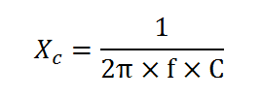

De formule voor het berekenen van de reactantie van een condensator staat hierboven.
De frequentie (f) is in Hertz en de capaciteit (C) is in farad.
De eenheid van reactantie is hetzelfde als die voor gelijkstroomweerstand, Ω ( Ohm).

We zien in de formule dat de frequentie onder de breukstreep staat.
Als de frequentie 2 maal zo hoog zou worden, zal de reactantie 2 maal zo laag worden.
Hoe hoger de frequentie, des te lager de reactantie.
En andersom natuurlijk, hoe lager de frequentie, des te hoger de reactantie.
Is de frequentie nul, we hebben gelijkstroom, dan is de reactantie oneindig hoog.
Dit klopt ook wel omdat de condensator geen gelijkstroom doorlaat.

We zien ook dat de capaciteit onder de breukstreep staat, ook hiervoor geldt dat als deze 2 maal zo groot wordt, de reactantie 2 maal kleiner wordt.
Des te groter de capaciteit, des te lager de reactantie.

Wanneer de frequentie 2 maal zo hoog wordt, en men een capaciteit neemt die 2 maal zo laag is, dan blijft de reactantie gelijk.

Hieronder een rekenvoorbeeld met de volgende gegevens:

capaciteit 1 µF
frequentie 100 Hz
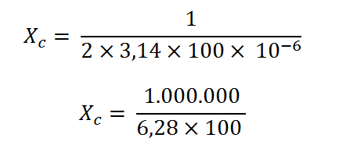
De capaciteit is vrij klein, 0,000001 farad.
Door boven de streep het getal 1.000.000 keer groter te maken, kan voor C een 1 ingevuld worden.
(onder de streep 1 miljoen groter, boven de streep ook 1 miljoen groter).
We komen uit op 1592 Ω.
Is het rekenen met exponenten een probleem, neem dat eerst de lessen rekenen en wiskunde door.

Tip:
Indien je dit op de rekenmachine doet en je hebt een 1/x toets:
Reken dan eerst het onderste gedeelte uit.
Hieruit krijg je, na toets =, een antwoord.
Gebruik hierna de 1/x toets en druk op =.
Voor het juiste antwoord moet dan nog wel even de uitkomst vermenigvuldigen met het getal boven de deelstreep.

